Индивидуальный проект этап № 1
  - Установка дистрибутива Kali Linux на виртуальную машину VirtualBox
Мальянц Виктория Кареновна
Содержание

1. Цель работы
Установить дистрибутив Kali Linux на виртуальную машину VirtualBox.

2. Задание
- Установить дистрибутив Kali Linux на виртуальную машину VirtualBox

3. Выполнение лабораторной работы

3.1 Установить дистрибутив Kali Linux на виртуальную машину VirtualBox
Скачала образ диска (рис. 1).

Рисунок 1: Образ диска
Выбираю имя и тип ОС (рис. 2).
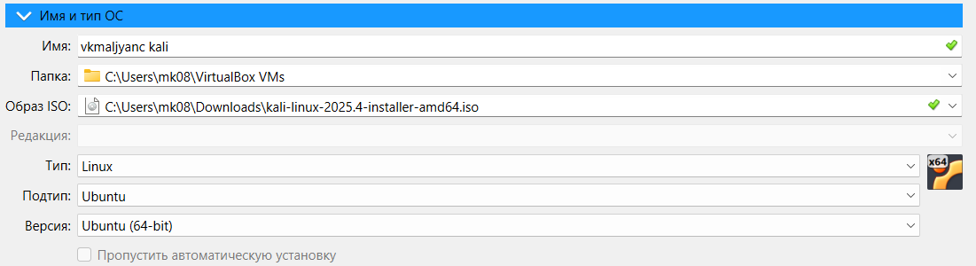
Рисунок 2: Выбор имени и типа ОС
Выбираю графическую установку (рис. 3).
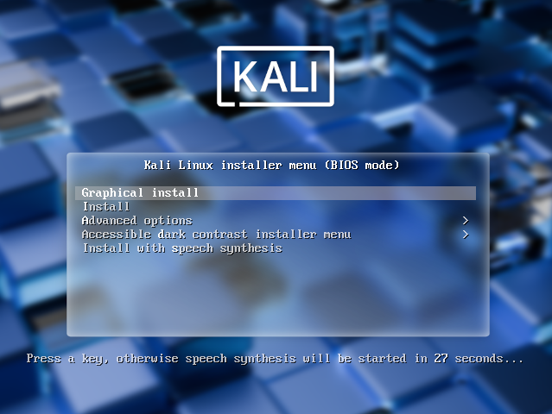
Рисунок 3: Выбор графической установки
Выбираю русский язык, на нем буду устанавливать (рис. 4).
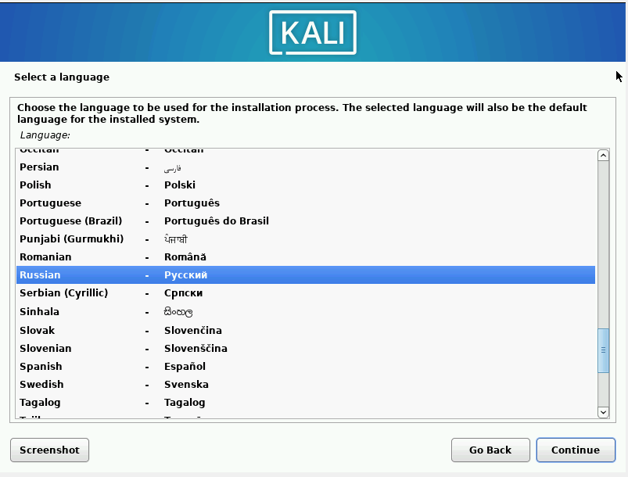
Рисунок 4: Выбор языка
Выбираю местоположение (рис. 5).
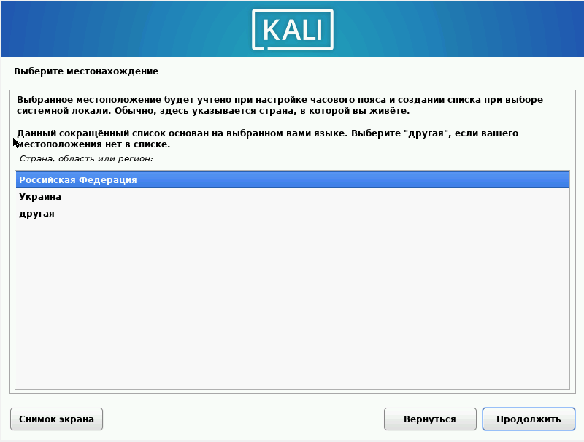
Рисунок 5: Выбор местоположения
Настраиваю клавиатуру (рис. 6).
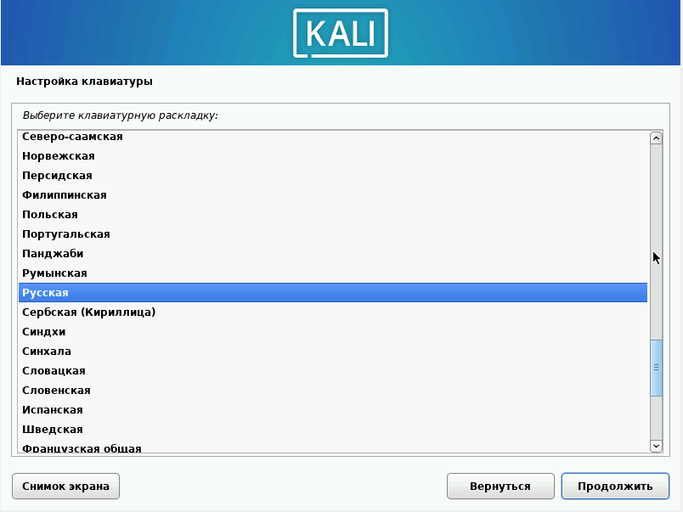
Рисунок 6: Настройка клавиатуры
Указываю способ переключения клавиатуры (рис. 7).
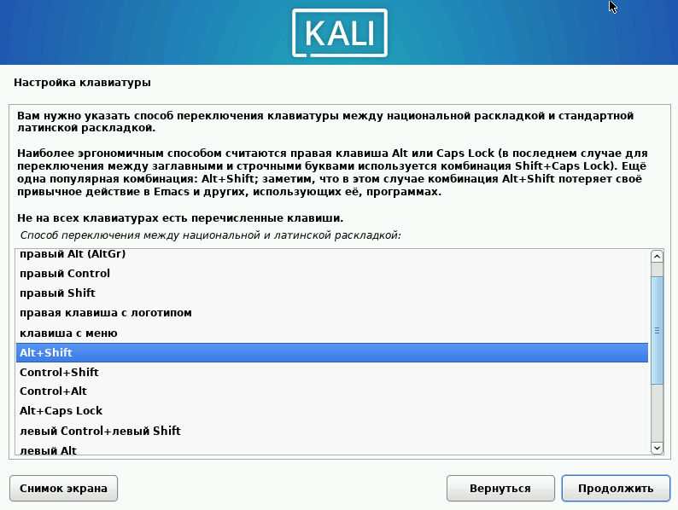
Рисунок 7: Указание способа переключения клавиатуры
Ввожу имя пользователя (рис. 8).
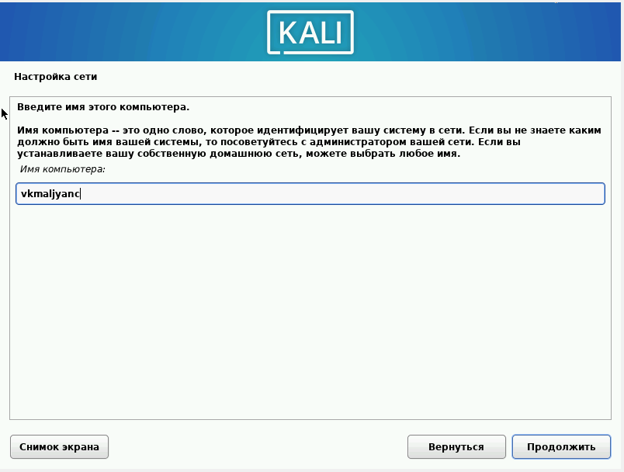
Рисунок 8: Ввод имени пользователя
Ввожу имя домена (рис. 9).
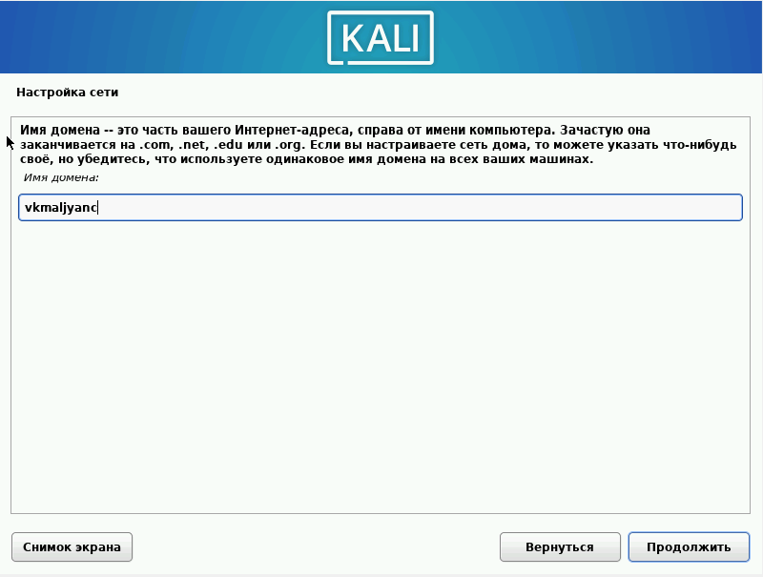
Рисунок 9: Ввод имени домена
Ввожу полное имя нового пользователя (рис. 10).
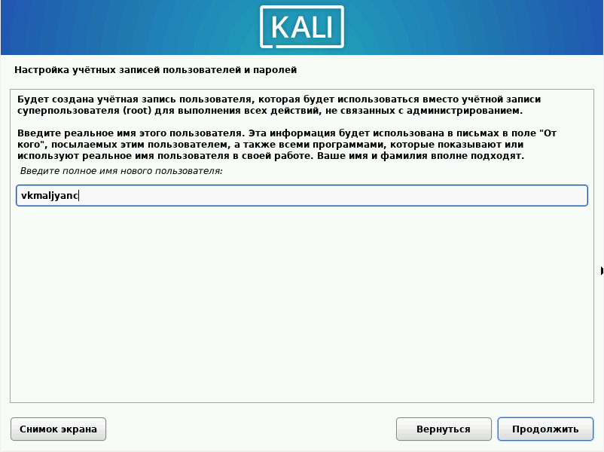
Рисунок 10: Ввод полного имени нового пользователя
Выбираю имя учетной записи (рис. 11).
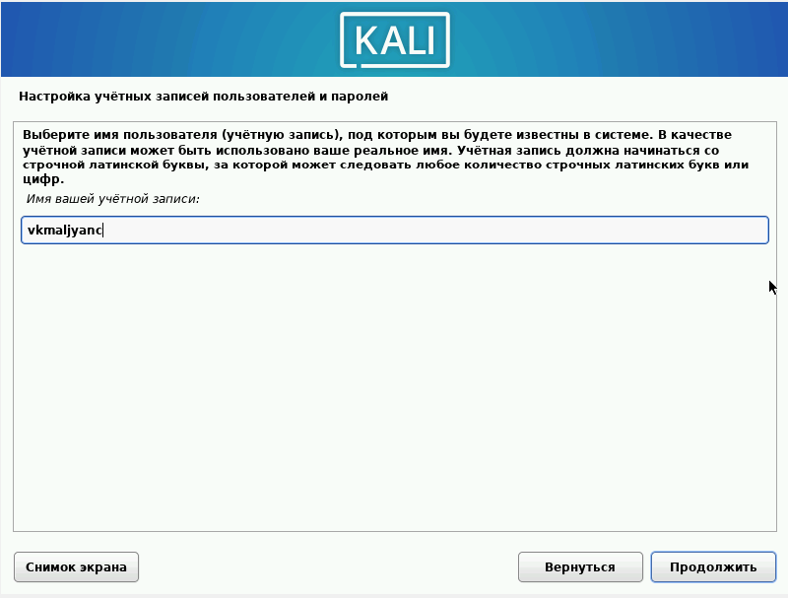
Рисунок 11: Выбор имени учетной записи
Создаю пароль (рис. 12).
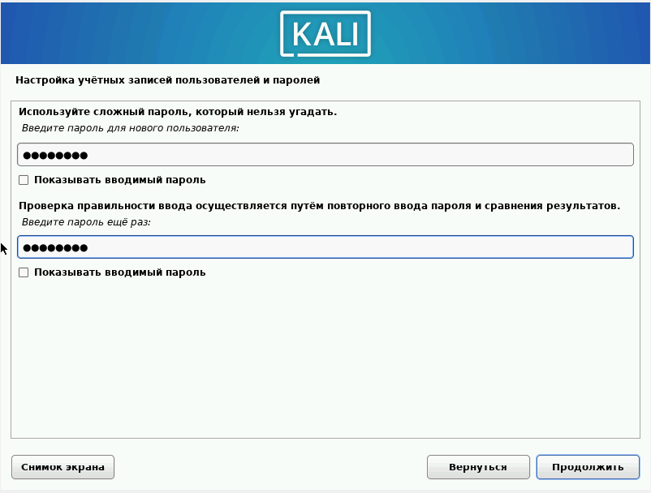
Рисунок 12: Создание пароля
Настраиваю время (рис. 13).
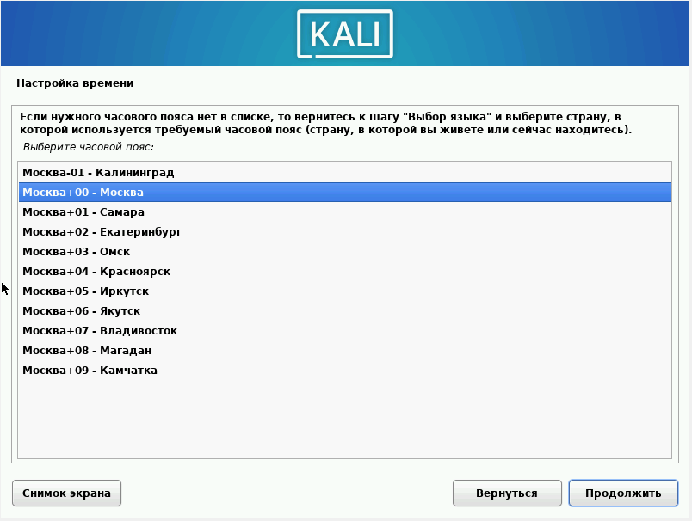
Рисунок 13: Настройка времени
Выбираю метод разметки (рис. 14).
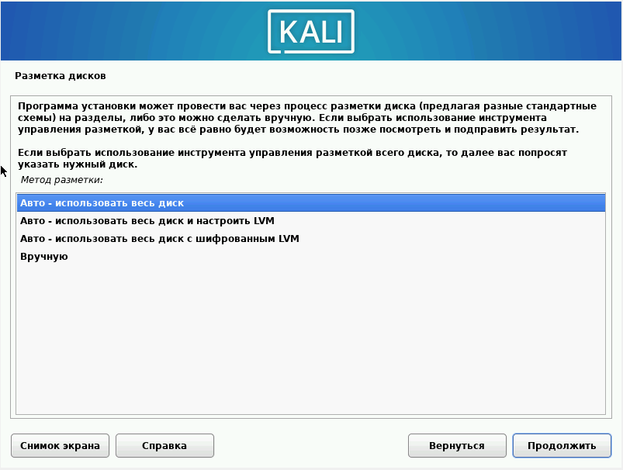
Рисунок 14: Выбор метода разметки
Выбираю диск для разметки (рис. 15).
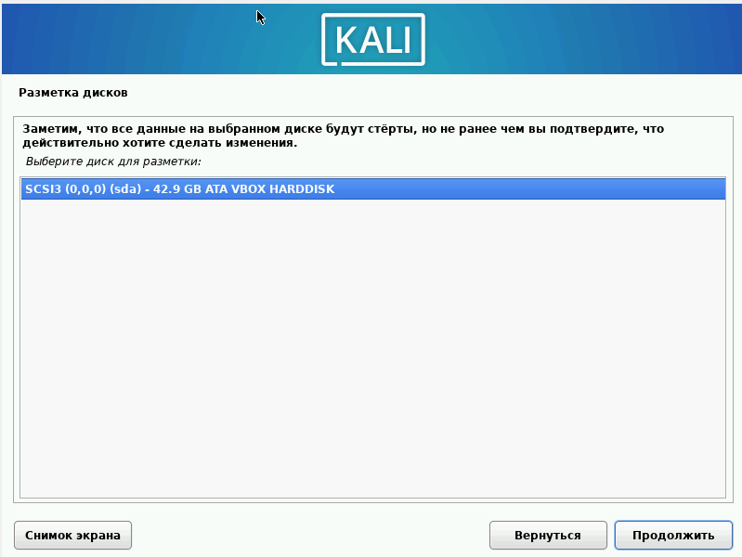
Рисунок 15: Выбор диска для разметки
Выбираю схему разметки (рис. 16).
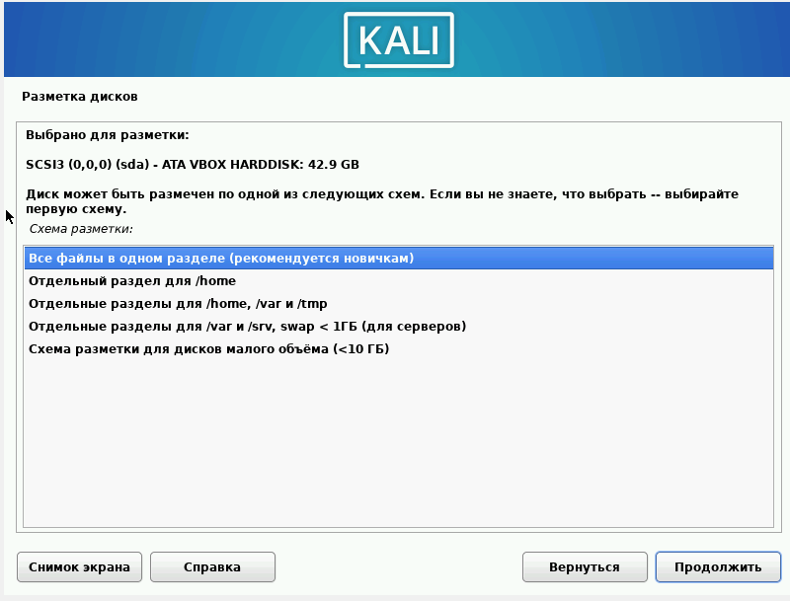
Рисунок 16: Выбор схемы разметки
Заканчиваю разметку и записываю изменения на диск (рис. 17).
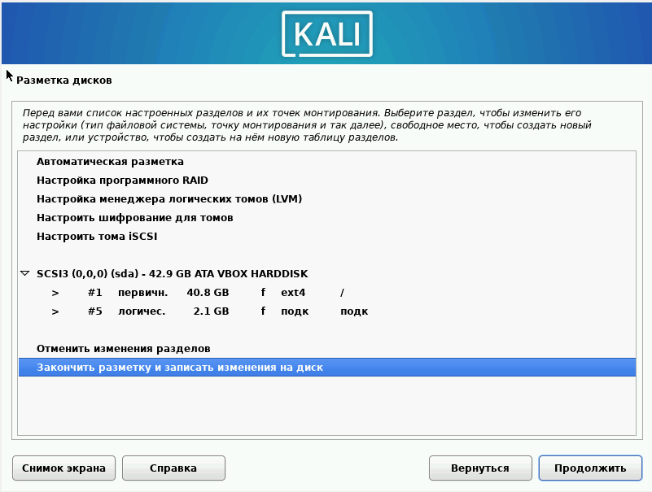
Рисунок 17: Заканчивание разметки и записывание изменения на диск
Записываю изменения на диск (рис. 18).
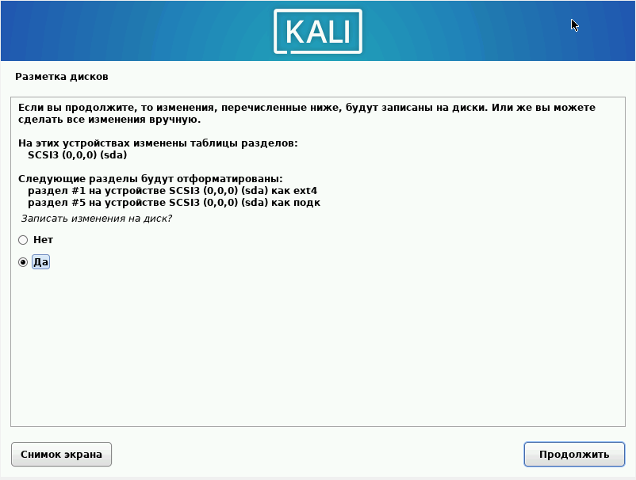
Рисунок 18: Запись изменений на диск
Выбираю программное обеспечение (рис. 19).
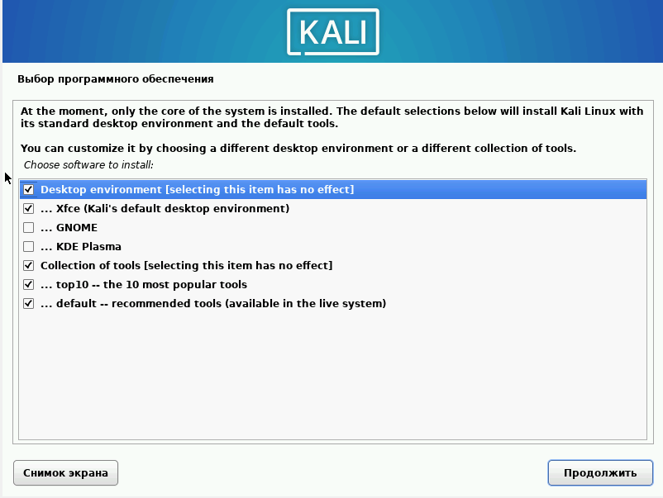
Рисунок 19: Выбор программного обеспечения
Устанавливаю системный загрузчик GRUB на первичный диск (рис. 20).
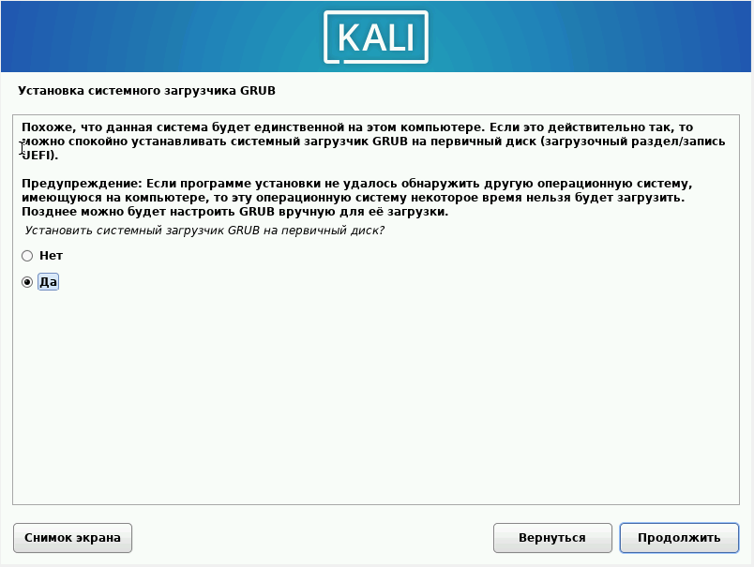
Рисунок 20: Установка системного загрузчика GRUB на первичный диск
Указываю устройство установки системного загрузчика (рис. 21).
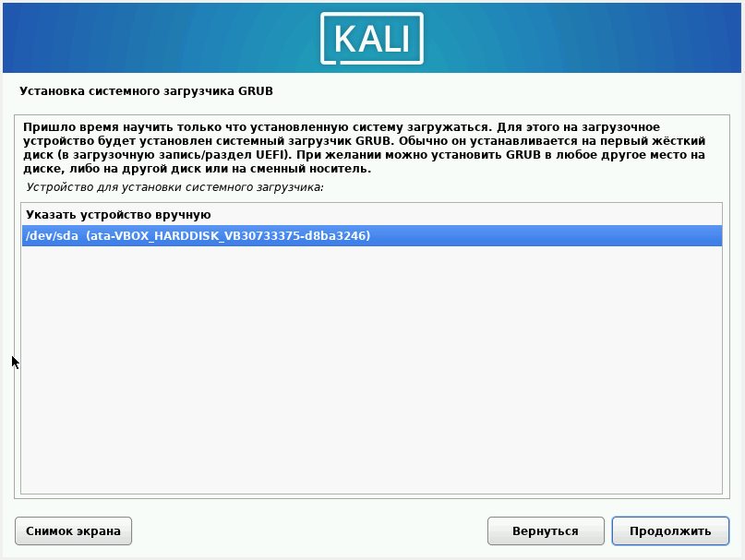
Рисунок 21: Указание устройства установки системного загрузчика
Вхожу в учетную запись (рис. 22).
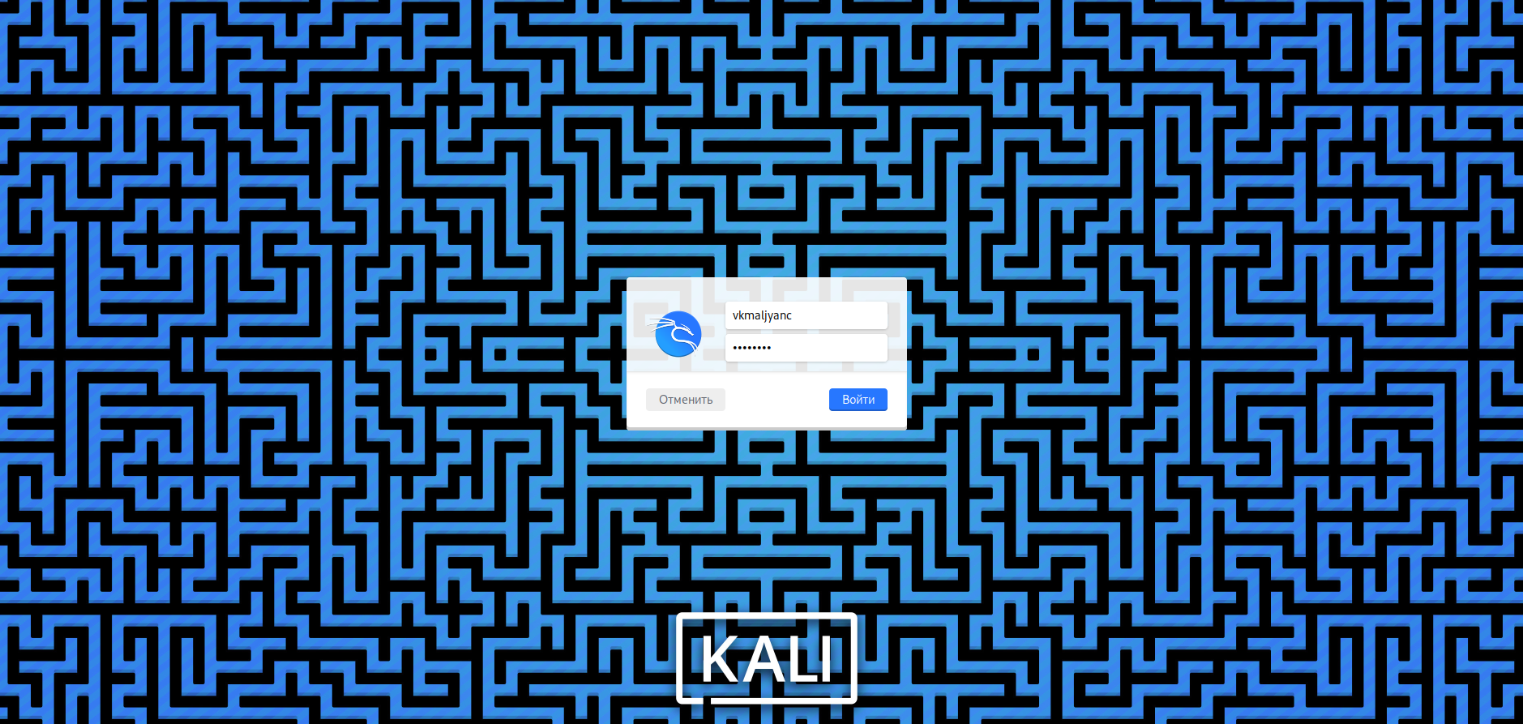
Рисунок 22: Вход в учетную запись
В носителях теперь пусто (рис. 23).
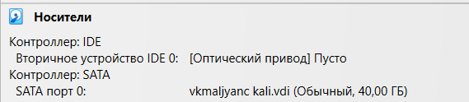
Рисунок 23: Носители
Загрузка и вход в систему выполнены успешно (рис. 24) [1].
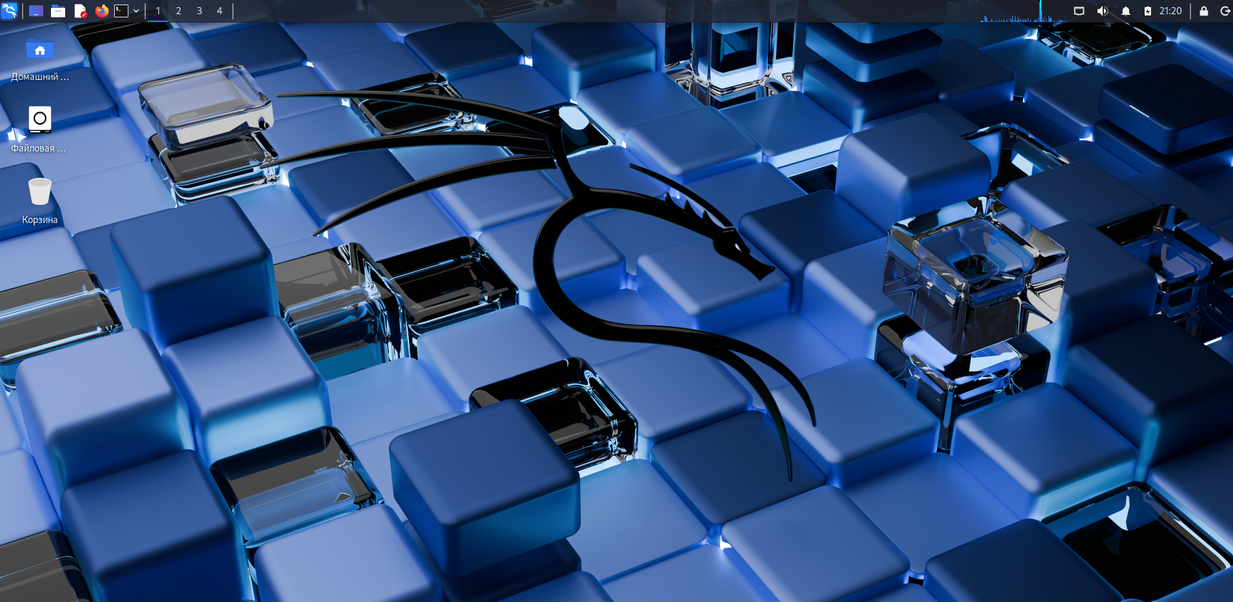
Рисунок 24: Успешный вход в систему

4. Выводы
Я установила дистрибутив Kali Linux на виртуальную машину VirtualBox.

Список литературы
1. Индивидуальный проект этап 1.

